Cách chạy ứng dụng Android trên Windows 11 ngay từ bây giờ
Người dùng Windows Insiders kênh Beta và đang chạy Windows 11 Build 22000 trở lên đã có thể tải ứng dụng Android từ Microsoft Store.
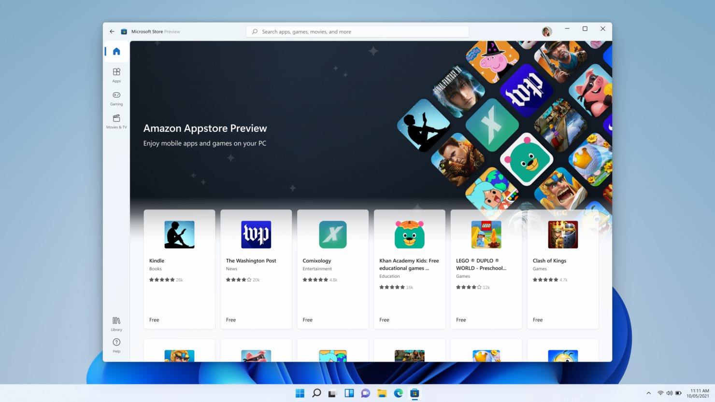
Microsoft đã cải tiến Microsoft Store với việc phát hành Windows 11, lên kế hoạch cung cấp nhiều ứng dụng hơn với trải nghiệm tốt hơn. Bên cạnh đó, hãng còn hứa cung cấp ứng dụng Android trên Store của mình nhằm cạnh tranh với App Store của Apple.
Đúng như đã hứa, mới đây nhà sản xuất Windows đã giới thiệu các ứng dụng Android trên Windows 11 dành cho người dùng Windows Insiders kênh Beta và đang chạy Windows 11 Build 22000 trở lên.
Theo đó, để có thể cài đặt và chạy các ứng dụng Android trên Windows 11, thiết bị cần đáp ứng các yêu cầu sau:
- Thiết bị cần đáp ứng các yêu cầu phần cứng tối thiểu của Windows 11 và đang chạy Windows 11 Build 22000 trở lên.
- Bạn cần bật tính năng ảo hóa (virtualization) trong BIOS/UEFI của thiết bị. Bạn có thể xem cách bật tính năng này tại địa chỉ sau.
- Bạn cần chuyển vùng (region) của PC sang Hoa Kỳ.
- Thiết bị phải nằm trong kênh Beta. Nếu chưa đăng ký, bạn có thể đăng ký tại địa chỉ sau địa chỉ sau.
- Bạn cần có tài khoản Amazon vùng Hoa Kỳ để sử dụng Amazon AppStore.
Nếu bạn có đủ các điều kiện kể trên, bạn chỉ cần truy cập vào địa chỉ sau để mở Microsoft Store. Windows sẽ kiểm tra xem thiết bị có đủ điều kiện không. Nếu đủ điều kiện, nó sẽ cài đặt môi trường phù hợp để bạn sử dụng các ứng dụng Android.
Ca Tiếu/Bành Lê
https://wccftech.com/how-to/how-to-run-android-apps-on-windows-11

